**《电路信号与系统》实验报告1**

**学院： 专业： 姓名： 学号：**

**指导教师： 同组实验者： 实验日期：**

**成绩：**

**实验名称：电阻电路**

1. 实验目的

1、掌握戴维南等效电路参数的测定方法，验证戴维南定理；

2、理解阻抗匹配，掌握最大功率传输的条件。

1. 实验仪器与元器件

电源、一块万用表、一块电流表、实验器具箱、若干导线

1. 实验原理
2. **等效电源原理**

**戴维南定理**：任何一个有源二端线性网络，对外电路来说，都可以用一个理想电压源和电阻的串联组合电路来等效，如图1.1所示。理想电压源的电压等于该有源二端网络的开路电压 $U_{oc}$（即a、b两端之间的电压），与电压源串联的电阻 $R_{0}$ 等于有源二端网络内部全部独立源置零（即各个理想电压源短路、各个理想电流源开路）后a、b两端之间的等效电阻（或等效内阻）。

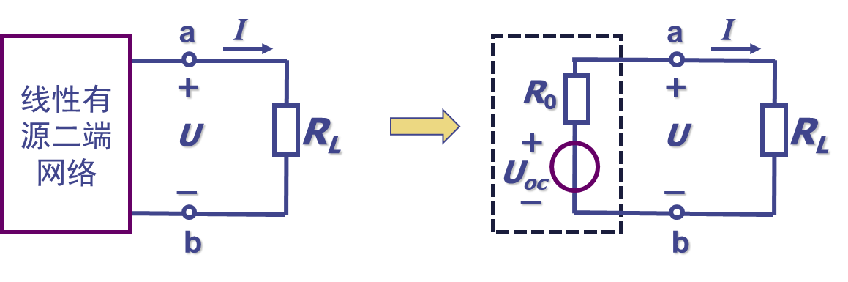

（a） (b)

图1.1 戴维南定理

**诺顿定理**：任何一个有源二端线性网络都可以用一个理想电流源和电阻的并联组合电路来等效，如图1.2所示。理想电流源的电流等于该有源二端网络的短路电流 $I_{sc}$，即将a、b两端短接后的电流；与电流源并联的电阻 $R_{0}$ 等于有源二端网络内部全部独立源置零（即各个理想电压源短路、各个理想电流源开路）后a、b两端之间的等效电阻（或等效内阻）。

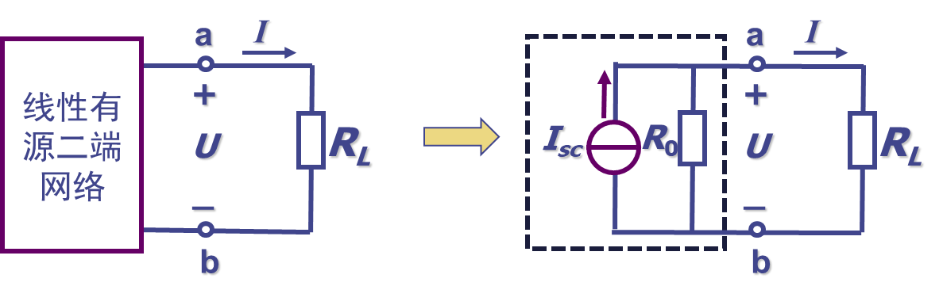

（a） (b)

图1.2 诺顿定理

**有源二端网络等效参数（$U_{oc}$*、 $R_{0}$*）的测量方法**

1. **有源二端网络开路电压 $U_{oc}$ 的测量方法**

**开路法**：开路法是测量有源二端网络开路电压 $U_{oc}$ 最常用的方法，即将负载断开，直接用电压表测量有源二端网络的开路电压。在这种方法中，电压表的内阻越高，开路电压的测量误差越小。

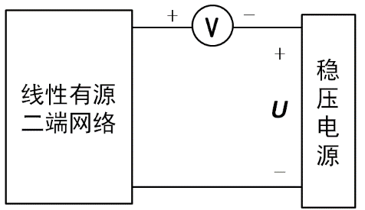

图1.3 零示法

1. **有源二端网络等效电阻 $R_{0}$ 的测量**

**开路电压/短路电流法**：首先用开路法测量开路电压 $U_{oc}$，然后在a、b两端用万用表直接测量短路电流 $I_{sc}$，则等效电阻；

1. **阻抗匹配与最大功率传输条件**

**（1）电源与负载功率的关系**。电路如图1.4所示，其中 $R_{0}$ 为电源 $U_{S}$ 的内阻， $R_{L}$ 为可变负载电阻。

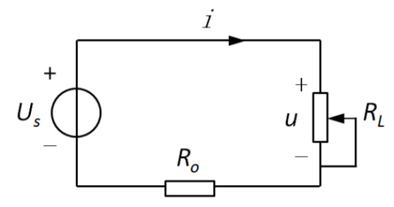

图1.4电源与负载功率的关系

负载 $R_{L}$ 上消耗的功率 $P_{L}$ 为：

$$P_{L}=i^{2}R_{L}={\left(\frac{u}{R_{0}+R_{L}}\right)}^{2}R_{L}$$

当 $R_{L}=0$ 或 $R_{L}=∞$ 时，负载消耗的功率均为零。以不同的*RL*值代入上式，可求得不同的功率 $P_{L}$ 值，其中必然存在一个 $R_{L}$ 值，使得负载上消耗的功率最大。根据数学求最大值的方法，以负载电阻 $R_{L}$ 值为自变量，功率 $P_{L}$ 为因变量，并使，即，

$$\frac{dP_{L}}{dR_{L}}=\frac{\left[{\left(R_{0}+R_{L}\right)}^{2}-2R_{L}\left(R_{L}+R_{0}\right)\right]u^{2}}{{\left(R_{0}+R_{L}\right)}^{4}}=0$$

令 ${\left(R_{0}+R_{L}\right)}^{2}-2R_{L}\left(R_{L}+R_{0}\right)=0$，可解得 $R_{L}=R_{0}$。即当满足负载电阻等于电源内阻时（$R_{L}=R_{0}$），负载从电源获得的功率最大，最大功率 $P_{L_{max}}$ 为

$$P_{L_{max}}={\left(\frac{u}{R_{o}+R_{L}}\right)}^{2}R_{L}={\left(\frac{u}{2R_{L}}\right)}^{2}R_{L}=\frac{u^{2}}{4R_{L}}$$

**此时电路处于匹配工作状态**。负载获得最大功率时，电路的效率为：

$$η=\frac{P_{L}}{u_{s}I}×100\%=50\%$$

1. 实验步骤、数据记录

断开 $R_{L}$**,**将电压源当作短路处理，左侧回路的等效内阻为 $3kΩ$。

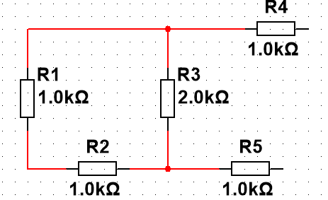

对左边的电路使用KVL，计算可得开路电压为 $7V$。

实验电路如图1.5所示， $R_{1}=1kΩ$， $R_{2}=1kΩ$， $R_{3}=2kΩ$， $R_{4}=1kΩ$， $R_{5}=1kΩ$， $U_{1}=9V$， $U_{2}=5V$**， $R_{L}$**为可调负载电阻（$10kΩ$ 电位器），**计算和测量**电路的开路电压 $U_{oc}$ 和等效电阻 $R_{0}$。

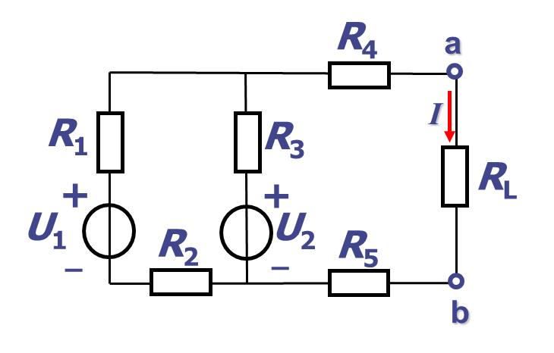 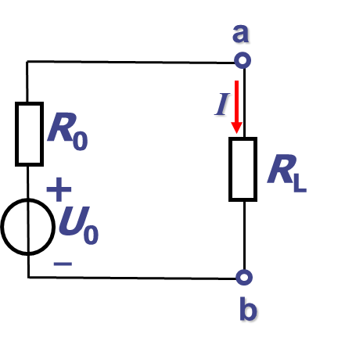

(a) 实际电路图 (b)等效电路图

图1.5 戴维南定理验证电路图

**（1）测量开路电压 $U_{oc}$**

在器具箱上完成图1.5(a)所示的电路连接， $U_{1}$ 接9V， $U_{2}$ 接5V。用**开路法**测量电路的开路电压 $U_{oc}$，并记录测量结果。

测量的开路电压 $U_{oc}=6.97V$。略小于理论计算值 $7V$。

**（2）测量等效电阻 $R_{0}$**

使用开路电压短路电流法测量电路的等效电阻 $R_{0}$**，**并记录测量结果。

测量结果 $R_{0}=3.00kΩ$。等于理论计算值 $3kΩ$。

**（3）验证戴维南定理**

$U_{1}$ 接9V， $U_{2}$ 接5V，接上负载 $R_{L}$（$10kΩ$ 可调电位器）。打开电源，调整 $R_{L}$ 的阻值，用万用表的电流档测量流过负载 $R_{L}$ 的电流 $I$，电流值记录在表1.1中。

通过测量出的电流反推电路中的等效电阻，取平均值计算得实际电路中的等效电阻。

表1.1 通过负载 $R_{L}$ 的电流（实际电路）

|  |  |  |  |  |  |  |  |  |  |  |
| --- | --- | --- | --- | --- | --- | --- | --- | --- | --- | --- |
| 可调电阻(KΩ) | 1 | 2 | 3 | 4 | 5 | 6 | 7 | 8 | 9 | $$R_{ab}$$ |
| 电流（mA） | 1.73 | 1.42 | 1.18 | 1.01 | 0.86 | 0.79 | 0.70 | 0.64 | 0.57 | 2.97 |

完成图1.5(b)所示电路连接，其中 $U_{o}$ 接电压源（电压值等于步骤(1)中测得的电路开路电压 $U_{oc}$）， $R_{0}$ 接电阻（阻值等于步骤(2)中测得的电路等效电阻 $R_{0}$），负载 $R_{L}$ 接 $10kΩ$ 可调电位器。调整负载电位器的阻值，同时测量流过负载的电流，将电流值记录在表1.2。

由于电压源只能调整十分位上的电压，无法将电压源的电压调为6.97V，故等效电路等效电压源使用7.00V。

表1.2 通过负载 $R_{L}$ 的电流（等效电路）

|  |  |  |  |  |  |  |  |  |  |  |
| --- | --- | --- | --- | --- | --- | --- | --- | --- | --- | --- |
| 可调电阻(KΩ) | 1 | 2 | 3 | 4 | 5 | 6 | 7 | 8 | 9 | $$R_{ab}$$ |
| 电流 $I$（mA） | 1.74 | 1.41 | 1.17 | 0.99 | 0.87 | 0.78 | 0.70 | 0.63 | 0.58 | 2.99 |

将表1.2中的测量数据填入表1.3中，计算电路的输出功率和效率，并验证最大功率输出条件。

|  |  |  |  |  |  |
| --- | --- | --- | --- | --- | --- |
| $U_{o}$（V） | $R_{0}$（KΩ） | $R_{L}$（KΩ） | $I$（mA） | $P_{L}$ (mW) | $$η$$ |
| 7 | 3.00 | 1 | 1.74 | 3.03 | 24.9% |
| 7 | 3.00 | 2 | 1.41 | 3.98 | 40.3% |
| 7 | 3.00 | 3 | 1.17 | 4.10 | 50.1% |
| 7 | 3.00 | 4 | 0.99 | 3.92 | 56.6% |
| 7 | 3.00 | 5 | 0.87 | 3.78 | 62.1% |
| 7 | 3.00 | 6 | 0.78 | 3.65 | 66.9% |
| 7 | 3.00 | 7 | 0.70 | 3.43 | 70.0% |
| 7 | 3.00 | 8 | 0.63 | 3.18 | 72.0% |
| 7 | 3.00 | 9 | 0.58 | 3.02 | 74.6% |

表1.3 最大功率验证记录表

注： $U_{o}$-电路的开路电压， $R_{0}$-等效电阻， $R_{L}$-负载电阻， $I$-负载电阻上的电流， $P_{L}$ 为负载电阻的功率， $η$ 为电路效率。

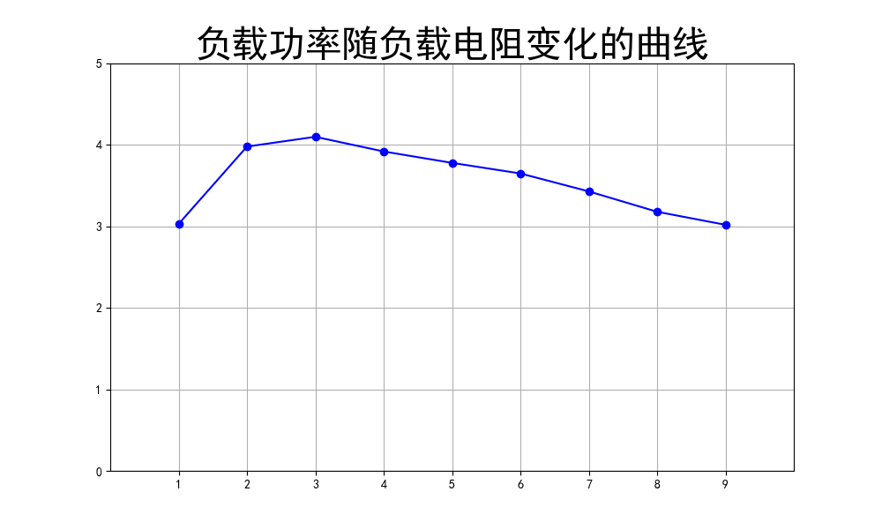

图1.6 负载功率随负载电阻变化的曲线

由图像可以看出，当负载电阻取 $3kΩ$ 时，负载上的功率取到最大值。

结合表1.3中的实验数据可以得出：当负载上的功率取到最大值时，效率为50.1%，约为50%。结合前文的计算可以得出：当负载电阻与电路等效内阻相同时，负载上的功率最大。测得的50.1%接近于这个数字。

五、误差分析与思考

实验中可能出现的误差有很多种，如仪器误差等系统误差，人为因素等偶然误差都有可能影响实验结果的测定。

测量电压偏小：在实验的过程中，在开关关闭的一刻，电源的示数由9V、5V变为8.996V和4.996V，可能是电源内阻所引起的在输出的时候就偏小。其次，在电压表直接接入电路后，电压表内阻导致测量时电路的电流减小，使得示数偏小。

1. 实验心得体会

指导教师签字：

日期： 年 月 日